г. | 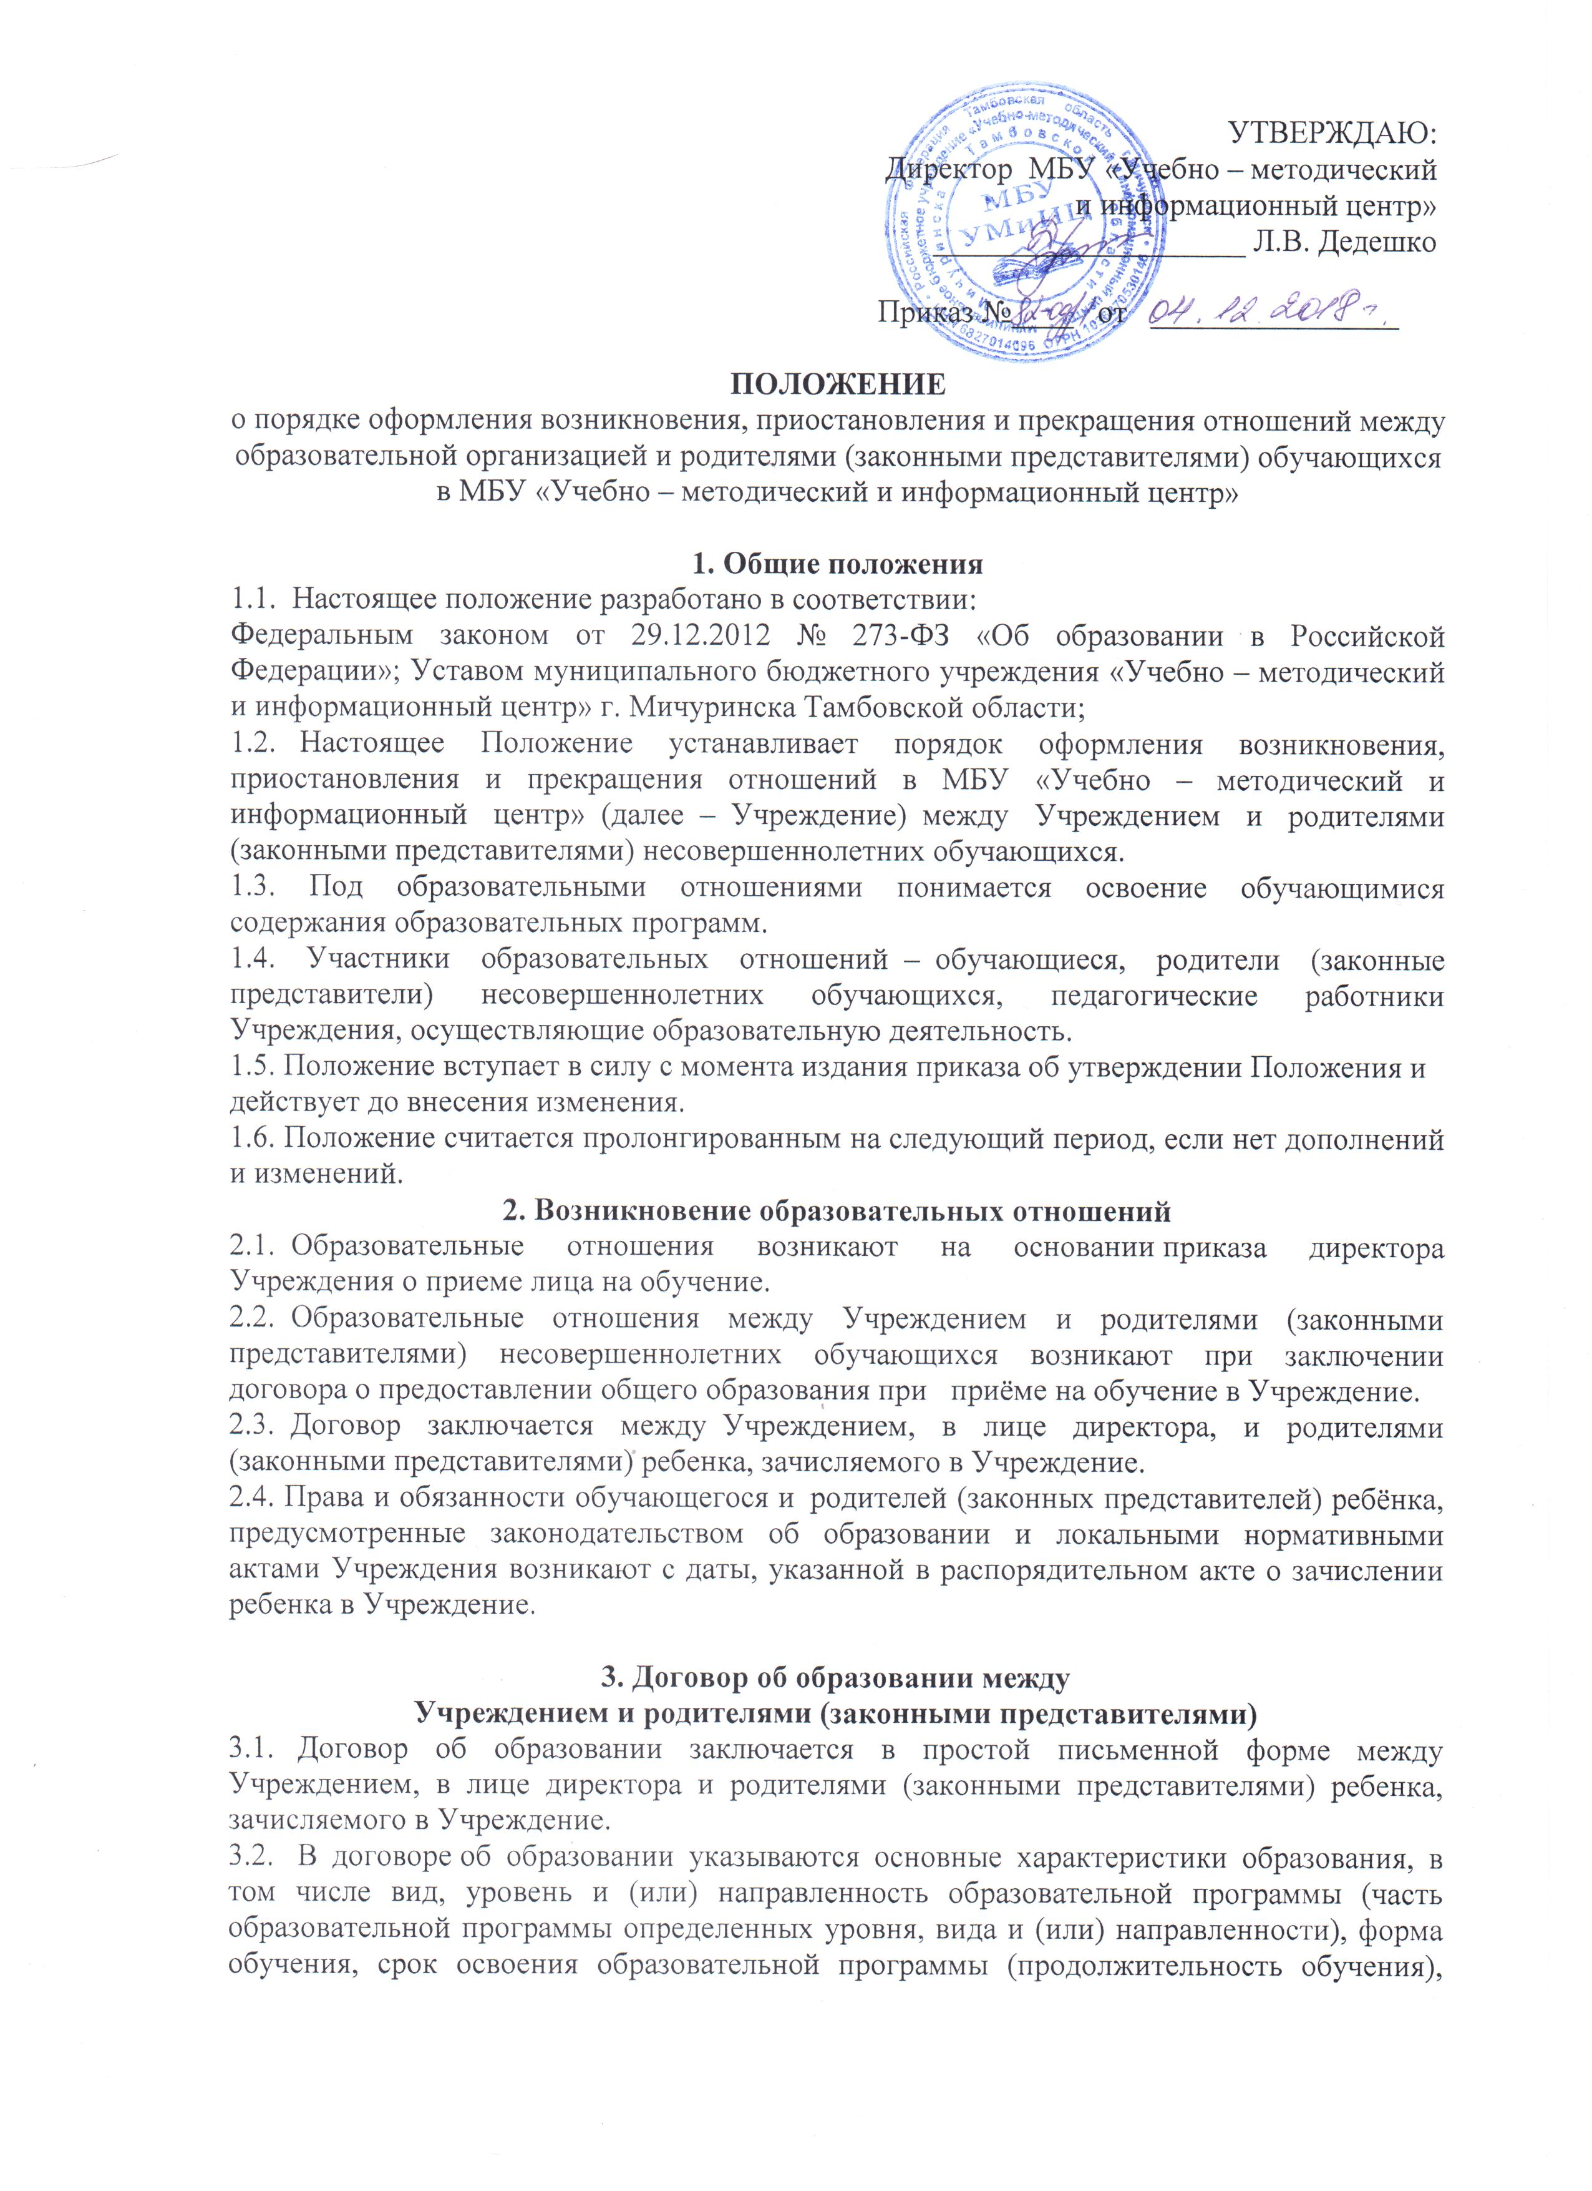УТВЕРЖДАЮ:  Директор МБУ «Учебно – методический  и информационный центр»  ____________________ Л.В. Дедешко  Приказ №____ от ________________

ПОЛОЖЕНИЕ
о порядке оформления возникновения, приостановления и прекращения отношений между образовательной организацией и родителями (законными представителями) обучающихся в МБУ «Учебно – методический и информационный центр»

1. Общие положения
1.1. Настоящее положение разработано в соответствии:
Федеральным законом от 29.12.2012 № 273-ФЗ «Об образовании в Российской Федерации»; Уставом муниципального бюджетного учреждения «Учебно – методический и информационный центр» г. Мичуринска Тамбовской области;
1.2. Настоящее Положение устанавливает порядок оформления возникновения, приостановления и прекращения отношений в МБУ «Учебно – методический и информационный центр» (далее – Учреждение) между Учреждением и родителями (законными представителями) несовершеннолетних обучающихся.
1.3. Под образовательными отношениями понимается освоение обучающимися содержания образовательных программ.
1.4. Участники образовательных отношений – обучающиеся, родители (законные представители) несовершеннолетних обучающихся, педагогические работники Учреждения, осуществляющие образовательную деятельность.
1.5. Положение вступает в силу с момента издания приказа об утверждении Положения и
действует до внесения изменения.
1.6. Положение считается пролонгированным на следующий период, если нет дополнений и изменений.
2. Возникновение образовательных отношений
2.1. Образовательные отношения возникают на основании приказа директора Учреждения о приеме лица на обучение.
2.2. Образовательные отношения между Учреждением и родителями (законными представителями) несовершеннолетних обучающихся возникают при заключении договора о предоставлении общего образования при приёме на обучение в Учреждение.
2.3. Договор заключается между Учреждением, в лице директора, и родителями (законными представителями) ребенка, зачисляемого в Учреждение.
2.4. Права и обязанности обучающегося и родителей (законных представителей) ребёнка, предусмотренные законодательством об образовании и локальными нормативными актами Учреждения возникают с даты, указанной в распорядительном акте о зачислении ребенка в Учреждение.

3. Договор об образовании между
Учреждением и родителями (законными представителями)
3.1. Договор об образовании заключается в простой письменной форме между Учреждением, в лице директора и родителями (законными представителями) ребенка, зачисляемого в Учреждение.
3.2. В договоре об образовании указываются основные характеристики образования, в том числе вид, уровень и (или) направленность образовательной программы (часть образовательной программы определенных уровня, вида и (или) направленности), форма обучения, срок освоения образовательной программы (продолжительность обучения), взаимные права, обязанности и ответственность сторон, возникающие в процессе воспитания, обучения, развития, присмотра, ухода и оздоровления детей, длительность пребывания ребёнка в Учреждении, а также расчет размера платы, взимаемой с родителей (законных представителей) за содержание ребёнка в Учреждении.
3.3. Договор об образовании не может содержать условия, которые ограничивают права лиц, имеющих право на получение образования определенных уровня и направленности и подавших заявления о приеме на обучение (далее - поступающие), и обучающихся или снижают уровень предоставления им гарантий по сравнению с условиями, установленными законодательством об образовании. Если условия, ограничивающие права поступающих и обучающихся или снижающие уровень предоставления им гарантий, включены в договор, такие условия не подлежат применению.
3.4. Ответственность за неисполнение или ненадлежащее исполнение обязательств по договору стороны несут в порядке, установленном действующим законодательством.
4 . Изменение образовательных отношений
4.1. Образовательные отношения изменяются в случае изменения условий получения обучающимся образования по конкретной основной или дополнительной образовательной программе, повлекшего за собой изменение взаимных прав и обязанностей обучающегося и Учреждения.
4.2. Образовательные отношения могут быть изменены как по инициативе обучающегося (родителей (законных представителей) несовершеннолетнего обучающегося) по его заявлению в письменной форме, так и по инициативе Учреждения.
4.3. Основанием для изменения образовательных отношений является распорядительный акт Учреждения, изданный директором Учреждения или уполномоченным им лицом. Если с обучающимися (родителями (законными представителями) несовершеннолетнего обучающегося) заключен договор об образовании, распорядительный акт издается на основании внесения соответствующих изменений в такой договор.
4.4. Права и обязанности обучающегося, предусмотренные законодательством об образовании и локальными нормативными актами Учреждения, осуществляющей образовательную деятельность, изменяются с даты издания распорядительного акта или с иной указанной в нем даты.

5. Приостановление отношений
5.1. Отношения могут быть временно приостановлены в случае:
¬ болезни воспитанника;
¬ санаторно-курортного лечения воспитанника;
¬ отпуска родителей (законных представителей)
¬ карантина в Учреждении;
¬ ремонта в Учреждении;
¬ нарушение температурного режима в Учреждении.
5.2. Приостановление отношений по инициативе родителей (законных представителей)
возникают на основании их заявления.
5.3. Приостановление отношений по инициативе Учреждения возникают на основании
распорядительного акта (приказа) директора Учреждения.

6. Прекращение образовательных отношений
6.1. Образовательные отношения прекращаются:
- в связи с завершением обучения;
- досрочно по основаниям, установленным законодательством об образовании.
6.2. Образовательные отношения могут быть прекращены досрочно в следующих случаях:
- по инициативе родителей (законных представителей) обучающегося, в том числе в случае перевода обучающегося для продолжения освоения образовательной программы в другое Учреждение;
- по обстоятельствам, не зависящим от воли обучающегося и родителей (законных представителей) обучающегося и Учреждения, в том числе в случаях ликвидации Учреждения, аннулирования лицензии на осуществление образовательной деятельности;
6.5. Факт прекращения образовательных отношений между Учреждением, в лице директора, и родителями (законными представителями) несовершеннолетнего обучающегося регламентируется распорядительным актом (приказом) приказом директора Учреждения.
6.6. Досрочное прекращение образовательных отношений по инициативе обучающегося
или родителей (законных представителей) несовершеннолетнего обучающегося не влечет за собой возникновение каких-либо дополнительных, в том числе материальных, обязательств указанного обучающегося перед Учреждением.
6.7. Основанием для прекращения образовательных отношений является распорядительный акт Учреждения об отчислении обучающегося. Права и обязанности обучающегося, предусмотренные законодательством об образовании и локальными нормативными актами Учреждения, прекращаются с даты его отчисления из Учреждения.
6.8. При досрочном прекращении образовательных отношений Учреждение, в трехдневный срок после издания распорядительного акта об отчислении обучающегося, справку об обучении в Учреждении.

